#### [1290. 二进制链表转整数](https://leetcode-cn.com/problems/convert-binary-number-in-a-linked-list-to-integer/)

给你一个单链表的引用结点 head。链表中每个结点的值不是 0 就是 1。已知此链表是一个整数数字的二进制表示形式。

请你返回该链表所表示数字的 十进制值 。

示例 1：

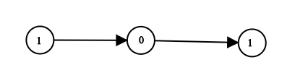

输入：head = [1,0,1]

输出：5

解释：二进制数 (101) 转化为十进制数 (5)

示例 2：

输入：head = [0]

输出：0

示例 3：

输入：head = [1]

输出：1

示例 4：

输入：head = [1,0,0,1,0,0,1,1,1,0,0,0,0,0,0]

输出：18880

示例 5：

输入：head = [0,0]

输出：0

解决方案：

遍历链表计算每一位的长度

遍历链表，计算每一位代表的二进制数，将节点为1的二进制数求和